
ООО «Внедренческий центр 1С-Рарус-НН»
Юридический адрес: 603001, г. Н.Новгород, пер. Кожевенный, д.3
Фактический адрес: 603001, г.Н.Новгород, Нижневолжская наб., д.4
www.rarus-nn.ru email: rarus@rarus.nn.ru
тел./факс: (831) 461-82-61

Инструкция по регистрации и участию в Вебинарах

Вебинар – это онлайн семинар, проводимый посредством современных технологий с использованием интернета. Вебинары могут быть совместными и включать в себя сеансы голосований и опросов, что обеспечивает полное взаимодействие между аудиторией и ведущим.
Для участия в Вебинаре Вам необходимо выполнить следующие шаги:

Регистрация
1. Получив письмо с приглашением, Вам необходимо пройти регистрацию. Для этого перейдите по ссылке следующего вида из письма-приглашения:
https://www3.gotomeeting.com/register/129015574 (<-- это пример ссылки)
Вы будете направлены на страницу он-лайн регистрации на вебинар (рис. 1).

2. Нажав на ссылку вида https://www1.gotomeeting.com/register/223377911 на сайте www.rarus.ru, или кликнув на кнопку «Зарегистрироваться», Вы так же будете направлены на страницу он-лайн регистрации на вебинар (рис. 1)∗.
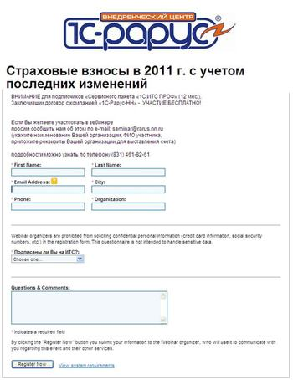
Рис. 1 Страница регистрации на вебинар

3. На странице он-лайн регистрации на вебинар Вам необходимо:
а) заполнить все поля, отмеченные значком * (внимательно заполняйте поле с Вашим электронным адресом).
б) впечатать в поле «Questions & Comments» реквизиты для счета на оплату (если вебинар платный)
в) ответить на вопросы-опросы (если они имеются)
г) после заполнения всех полей необходимо нажать на кнопку «Register Now». Ваша регистрация будет отправлена организаторам

4. После проверки введенных данных Вам позвонит наш менеджер для высталвения счета (если вебинар платный)

5. после оплаты счета (если вебинар платный) или сразу после регистрации (если вебинар бесплатный) Вам отсылается письмо от 1C-Rarus NN (или от 1C-Рарус Online) с темой письма «Подтверждение регистрации на вебинар…» (рис. 2) с информацией о вебинаре, паролем (если требуется) и уникальной ТОЛЬКО для Вас ссылкой для участия в вебинаре вида:
https://www1.gotomeeting.com/join/229281476/106046148

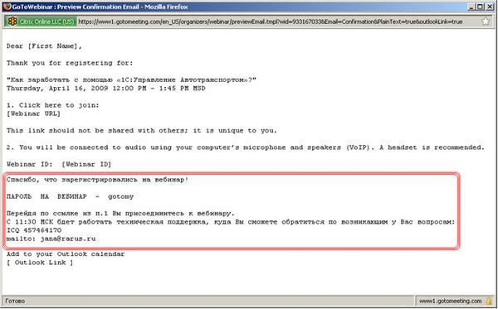
Рис. 2 Письмо с подтверждением регистрации.

УЧАСТИЕ В ВЕБИНАРЕ
- Для участия в вебинаре в день вебинара необходимо перейти по ссылке вида https://www1.gotomeeting.com/join/229281476/106046148 из письма-подтверждения, указанного на рис. 2 (или же из письма-напоминания, которое приходит за 1 день/час до вебинара).
Перейти необходимо не ранее, чем за 30 мин до начала мероприятия. Если Вы перешли раньше рекомендуемого времени, то увидите следующее предупреждение:
«This Webinar is not yet open to attendees. Please come back at the scheduled time below.»

- Если перехода по ссылке не произошло, обратитесь к Вашему системному администратору для проверки портов.
(Далее в этом пункте инструкции информация для Вашего системного администратора) Нужно:
  - Убедиться, что открыты порты 80, 443 и 8200 на всех роутерах, маршрутизаторах и в фаерволах.
  - Также необходимо, чтобы параметр One-way TCP connectivity (TCP outbound) был включён.
Также см. приложение в конце этого файла для Вашего системного администратора

- При переходе по ссылке для участия в вебинаре открывается окно на котором нужно нажать на кнопку (см. рис. 3)
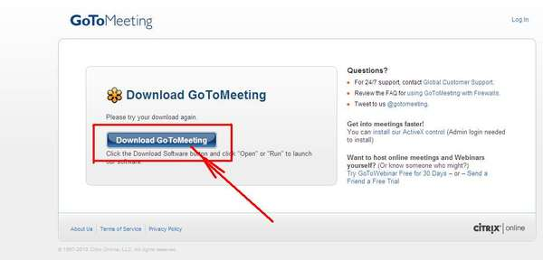
Рис. 3 Процесс присоединения к вебинару

- Вам потребуется установить дополнительное программное обеспечение. Как правило, данный процесс проходит автоматически, Вам необходимо только кликнуть на кнопку «YES» или «Always», если понадобится. Процесс присоединения к вебинару показан на рис. 4.

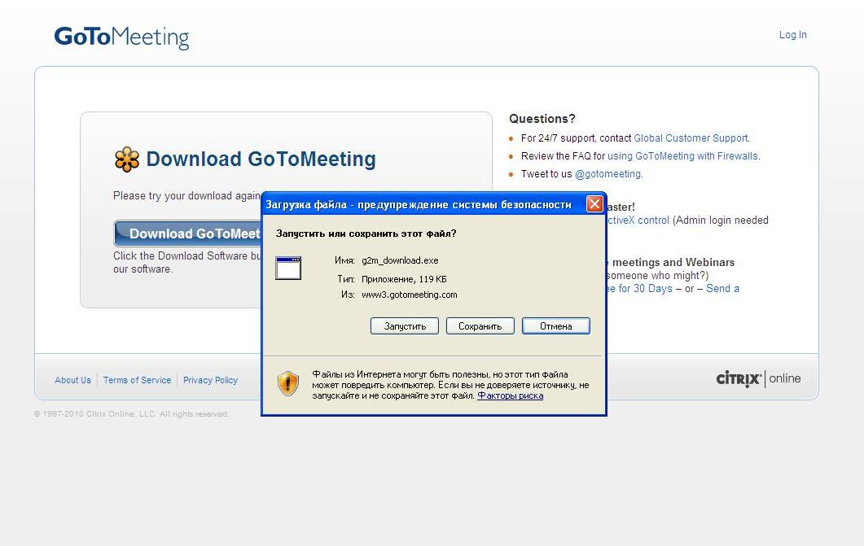
Рис. 4 Процесс присоединения в вебинару и установки ПО

- Если у вас возникли трудности с автоматической установкой ПО, и Вы видите следующего вида картинку с красным крестом – рис. 5 (вместо кнопки, показанной на рис. 3)
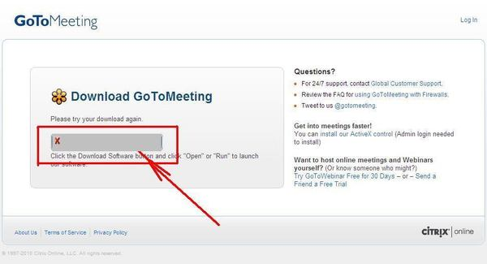
Рис. 5 Процесс присоединения в вебинару – ошибка загрузки ПО

то Вам необходимо:
Установить Java платформу. Для этого перейдите по ссылке www.java.com/ru и установите платформу. Это займет некоторое время. Далее попробуйте перейти по ссылке из письма-подтверждения еще раз.

- После успешного присоединения к мероприятию, если оно еще не началось, и организаторы еще не присутствуют в он-лайн конференц-зале, вы увидите следующее диалоговое окно рис. 6. Вы рано зашли – дождитесь подключения организаторов или попробуйте закрыть все окна вебинара и зайти по ссылке позже
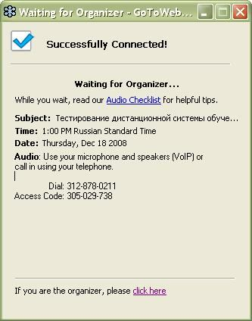
Рис. 6 Диалоговое окно до начала мероприятия

- после успешной загрузки (если организаторы уже присутствуют) система потребует введение пароля – рис. 7 (если пароль предусмотрен). Пароль высылается тем же письмом что и ссылка для вебинара
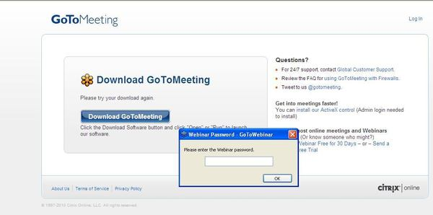
Рис. 7 Процесс присоединения к вебинару – запрос пароля

- После процесса присоединения к мероприятию, если оно еще не началось, но организаторы уже присутствуют в он-лайн конференц-зале, вы увидите «Waiting room» - «комнату ожидания» (рис. 8)
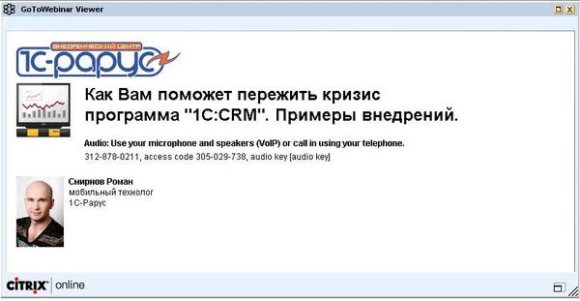
Рис. 8 Комната ожидания

- при этом (кроме комнаты ожидания или начатой трансляции вебинара), вы увидите следующее приложение с правой стороны экрана (большое и маленькое меню управления вебинаром) Рис. 9:
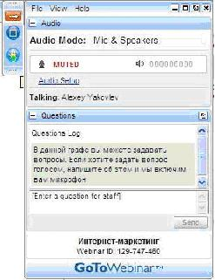
Рис. 9 Интерфейс программного обеспечения: большое (справа на рисунке) и маленькое (слева) меню управления вебинаром
- Для удобства просмотра большое меню управления вебинаром автоматически сворачивается, оставляя на экране только маленькое меню управление вебинаром. Свернуть большое меню самостоятельно или развернуть его обратно Вы можете нажатием красной стрелки в маленьком меню управления вебинаром (см. рис. 9 верхний левый угол)

- В большом меню управления вебинаром вы видите (см. рис.9):
- Questions - вы можете задавать докладчикам вопросы, используя данную форму.
- Audio Mode – вы можете воспользоваться микрофоном, если хотите задавать вопросы голосом.

- ВЫ МОЖЕТЕ ЗАДАВАТЬ ВОПРОСЫ ПИСЬМЕННО. На них могут отвечать как организаторы (письменно в процессе вебинара), так и докладчики (устно в специально отведенное время после доклада) см. рис. 10, 11
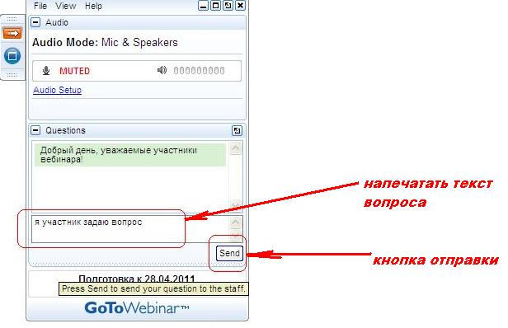
Рис. 10. как задать вопрос письменно

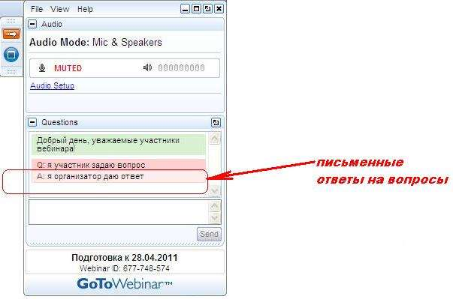
Рис. 11 Вам ответили на Ваш вопрос письменно

- Организаторы могут высылать Вам письменные ответы на вопросы которые задавали другие слушатели, если ответ будет интересен всем слушателям. Ответы и вопросы Вы увидете там же (см. рис. 11)

- Можно задавать УСТНЫЕ ВОПРОСЫ, если у Вас есть микрофон (в специально отведенное для этого время в регламенте вебинара).
- Для того, чтобы организаторы включили вам микрофон, поднимите, пожалуйста, руку - нажмите на кнопку «Raise Hand», которая находится сверху слева в маленьком меню управления вебинаром.
Знак «Поднять руку» (Вы хотите задать вопрос устно) выглядит так:
После того как Вы его нажали (подняли руку) знак меняется на другой вид  Пока Ваш знак в таком виде (с красной стрелкой вниз) организатор видит что Вы хотите задать устный вопрос.

- Если Вы подняли руку (хотите задать вопрос, стрелка на руке красная) Организаторы будут включать микрофоны в порядке очереди. При этом на маленькой панели управления вебинаром появится знак микрофона (если Вам пока не дают права голоса, то этого значка не будет на панели). Ваш включенный микрофон (Вас слышат в эфире) выглядит так см. рис.12:
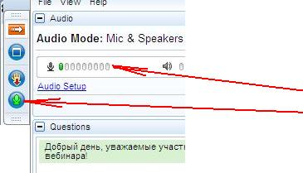
Рис. 12 Организаторы дали Вам право голоса и Ваш микрофон включен

- Вы можете выключить свой микрофон самостоятельно (следите чтобы этого не произошло, если Вы говорите в эфир). Выключенный микрофон выглядит так см. рис. 13
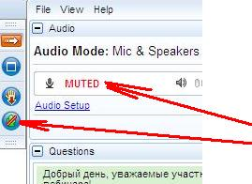
Рис. 13. Ваш микрофон выключен

- Если вы передумали задавать вопрос (или планируете отойти куда-нибудь), пожалуйста, нажмите на Lower Hand.
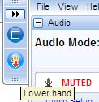
Знак поменяется на знак ( знак готовности опять поднять руку)
- Для настройки микрофона используйте ссылку Audio Setup. Настройка выглядит следующим образом:
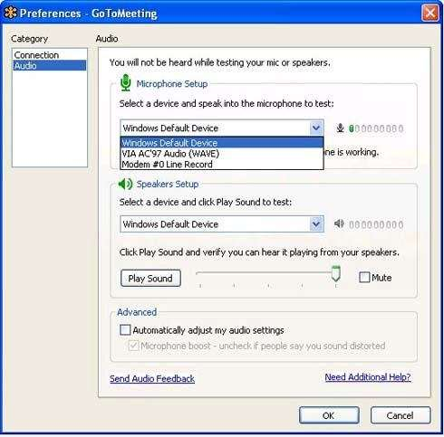
Всем, кто желает использовать микрофон, просим заранее зайти в онлайн конференц-зал, настроить микрофоны и проверить их работоспособность. Это необходимо сделать до начала мероприятия с использованием стандартных программных средств Вашего компьютера.
ПРИЯТНОГО ВЕБИНАРА!!

ПРИЛОЖЕНИЕ
для Вашего системного администратора

для регистрации и далее для участия в вебинарах нужно перейти по ссылкам (разным) в систему вебинаров.

Если перехода по ссылке не произошло, то скорее всего в Вашей организации закрыты ряд портов, которые необходимо открыть на время участия (и предварительной регистрации) вебинара
Для проверки портов:
  - Убедиться, что открыты порты 80, 443 и 8200 на всех роутерах, маршрутизаторах и в фаерволах.
  - Также необходимо, чтобы параметр One-way TCP connectivity (TCP outbound) был включён.

Также см. доп информацию по потртам:
Ссылка на документ со списком IP адресов, к которым идёт запрос.
http://www.citrixonline.com/iprange
или см. ниже
Optimal Firewall Configuration
Covers GoToAssist®, GoToMeeting®,
GoToWebinar®, GoToMyPC® and future
product deployments involving our servers
as of May 2010.
1. Citrix Online products are configured to work outbound through ports
8200, or 80 or 443. In a restricted environment port 8200 can be set up
for outbound connections. Our products do not listen for, nor do they
require, any inbound connections. Connections outbound via port 8200
are optimal, although connections through ports 80 and 443 can also be
used.
2. If your firewall includes a content or application data scanning filter, this
may cause blocking or latency, which would be indicated in the log files
for the filter. To address this problem, verify the below IP ranges will not
be scanned or filtered by content or application data scanning filters by
specifying exception IP ranges that will not be filtered.
3. If your security policy requires you to specify explicit IP ranges, then
configure your firewall to limit port 8200 or 80 or 443 destination IP addresses
to only the Citrix Online ranges listed below.
Important Note: Steps 2 and 3 are discouraged unless absolutely necessary
because such IP ranges need to be periodically audited and modified,
creating additional maintenance to your network. These changes are rare, but
they may be necessary to continue to provide the maximum performance for
the Citrix Online family of applications. Maintenance and failover events may
cause you to connect to servers within any of the ranges.

FACT SHEET Citrix Online
3
1.28.11/46979/PDF
Citrix Online server / Datacenter IP addresses
for use in firewall configurations
Equivalent specifications in 3 common formats
Citrix Online
Assigned Range
by Block
Numeric IP Address Range Netmask Notation CIDR Notation
Block 1 216.115.208.0 - 216.115.223.255 216.115.208.0 255.255.240.0 216.115.208.0 / 20
Block 2 216.219.112.0 - 216.219.127.255 216.219.112.0 255.255.240.0 216.219.112.0 / 20
Block 3 66.151.158.0 - 66.151.158.255 66.151.158.0 255.255.255.0 66.151.158.0 / 24
Block 4 66.151.150.160 - 66.151.150.191 66.151.150.160
255.255.255.224
66.151.150.160 / 27
Block 5 66.151.115.128 - 66.151.115.191 66.151.115.128
255.255.255.192
66.151.115.128 / 26
Block 6 64.74.80.0 - 64.74.80.255 64.74.80.0 255.255.255.0 64.74.80.0 / 24
Block 7 202.173.24.0 - 202.173.31.255 202.173.24.0 255.255.248.0 202.173.24.0 / 21
Block 8 67.217.64.0 - 67.217.95.255 67.217.64.0 255.255.224.0 67.217.64.0 / 19
Block 9 78.108.112.0 - 78.108.127.255 78.108.112.0 255.255.240.0 78.108.112.0 / 20
Block 10 68.64.0.0 - 68.64.31.255 68.64.0.0 255.255.224.0 68.64.0.0 / 19
Block 11 206.183.100.0 - 206.183.103.255 206.183.100.0 255.255.252.0 206.183.100.0 / 22
Block 12 173.199.0.0 - 173.199.63.255 173.199.0.0 255.255.192.0 173.199.0.0/18

Дизайн, информационное наполнение и регистрационные данные могут отличаться от представленного


